Fecha: Viernes 19 de Febrero de 2016
Boletín de prensa Nº 37

COMIENZAN LOS DIÁLOGOS TERRITORIALES PARA LA CONSTRUCCIÓN PARTICIPATIVA DEL PLAN DE DESARROLLO MUNICIPAL

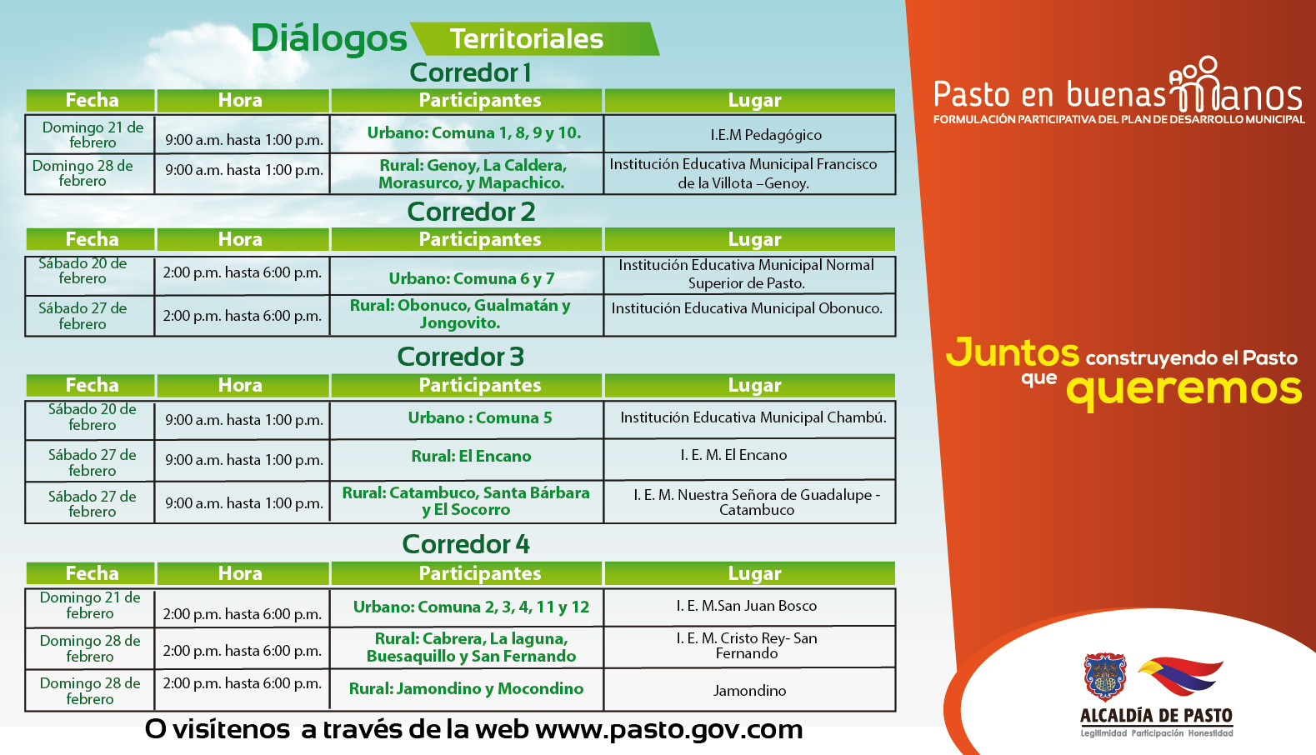

Este fin de semana la Alcaldía de Pasto comienza los diálogos territoriales dentro de la ruta participativa del Plan de Desarrollo Municipal. A través de este tipo de encuentros con la ciudadanía se pretende revitalizar los corredores estratégicos en los que se había dividido el municipio.

La primera jornada se llevará a cabo este sábado 20 de febrero a partir de las 9 de la mañana en la IEM Chambú, donde participarán los habitantes de la comuna 5. De igual forma a las 2 de la tarde, los habitantes de las comunas 6 y 7, podrán aportar con sus iniciativas al Plan de Desarrollo Municipal, asistiendo a la IEM Normal Superior.

El domingo 21 de febrero, se cumplirán dos nuevos diálogos territoriales. El primero a partir de las 9 de la mañana en la IEM Pedagógico, allí participarán los habitantes de las comunas 1, 8, 9, 10. Posteriormente a las 2 de la tarde, en la IEM San Juan Bosco, los habitantes de las comunas 2, 3, 4, 11 y 12, se encontrarán en el último diálogo territorial de esta semana.

ALCALDES DE SUBREGIÓN CENTRO, PRESENTARON CUATRO PROYECTOS PARA SER CONSIDERADOS EN EL PLAN DE DESARROLLO DEPARTAMENTAL

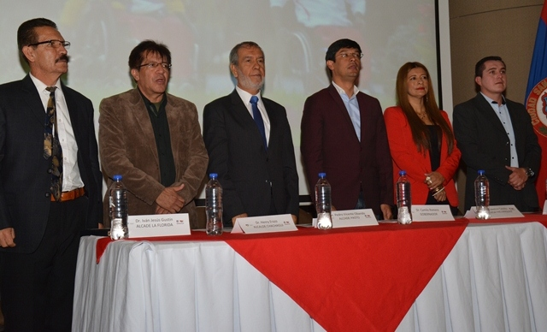

Con la participación de los alcaldes de Pasto, La Florida, Chachagüí, Yacuanquer, Tangua y Nariño, se llevó a cabo el encuentro con la Subregión Centro. La jornada hace parte de un ciclo de diálogos para la construcción participativa del Plan de Desarrollo Departamental liderado por el Gobernador Camilo Romero Galeano.

Durante este ejercicio la alcaldesa de Yacuanquer, Libia Yaqueline Castillo, en representación de los seis municipios de la Subregión Centro, presentó ante el mandatario del departamento y asistentes al evento, cuatro proyectos estratégicos para ser contemplados en el Plan de Desarrollo de Nariño, que fueron concertados en reuniones previas con los mandatarios de la zona.

1. Educación superior pertinente en los municipios, acorde con la vocación productiva de la región.

2. Desarrollo Ambiental para proteger áreas importantes, promover la reforestación y contar con agua suficiente y potable para todos los habitantes de la subregión centro. Promover el agroturismo, para que propios y turistas conozcan la belleza natural que tienen los municipios de Nariño.

3. Central de Abastos en Pasto y centros de acopio en La Florida, Chachagüí, Yacuanquer, Tangua y Nariño.

4. Un plan vial a través del cual se mejoren las vías terciarias de los seis municipios.

Frente a la apertura de estos espacios participativos en diferentes municipios del departamento, incluyendo Pasto, el alcalde Pedro Vicente Obando Ordóñez, aseguró que hacen parte de un Gobierno Abierto y Participativo. “Es sustancial que escuchemos a la comunidad. Desde un escritorio no se toman las mejores decisiones y eso quedó ratificado en este encuentro donde se recogieron propuestas de la ciudadanía que serán considerados en nuestros Planes de Desarrollo. Cada aporte es importante en la construcción del Plan y es necesario que todos seamos actores de ese cambio que buscamos”, destacó.

Durante la jornada el Gobernador de Nariño, Camilo Romero Galeano, destacó que el escenario deseado para la Subregión Centro, es el crecimiento verde, que sea un territorio integral de paz, con equidad social, competitivo y conectado, desarrollado industrialmente, sin brechas entre municipios, con buen gobierno y un espacio de conocimiento y centro de innovación social.

“La participación de la ciudadanía es lo que nos motiva y nos gusta de un gobierno abierto, cuantas más voces sean escuchadas, mejores decisiones podemos tomar. Hoy nos llevamos las ideas y vamos a volver al segundo encuentro para concertar lo que va en el Plan de Desarrollo. Estamos utilizando la metodología prospectiva para plantear los mejores escenarios y en esa tarea hemos encontrado receptividad por parte de los cinco alcaldes y la alcaldesa de la Subregión Centro”, puntualizó Romero Galeano.

GREMIOS EMPRESARIALES Y COMUNIDAD PARTICIPARON EN DIÁLOGO TEMÁTICO DE DESARROLLO ECONÓMICO, EMPLEO Y PLAZAS DE MERCADO

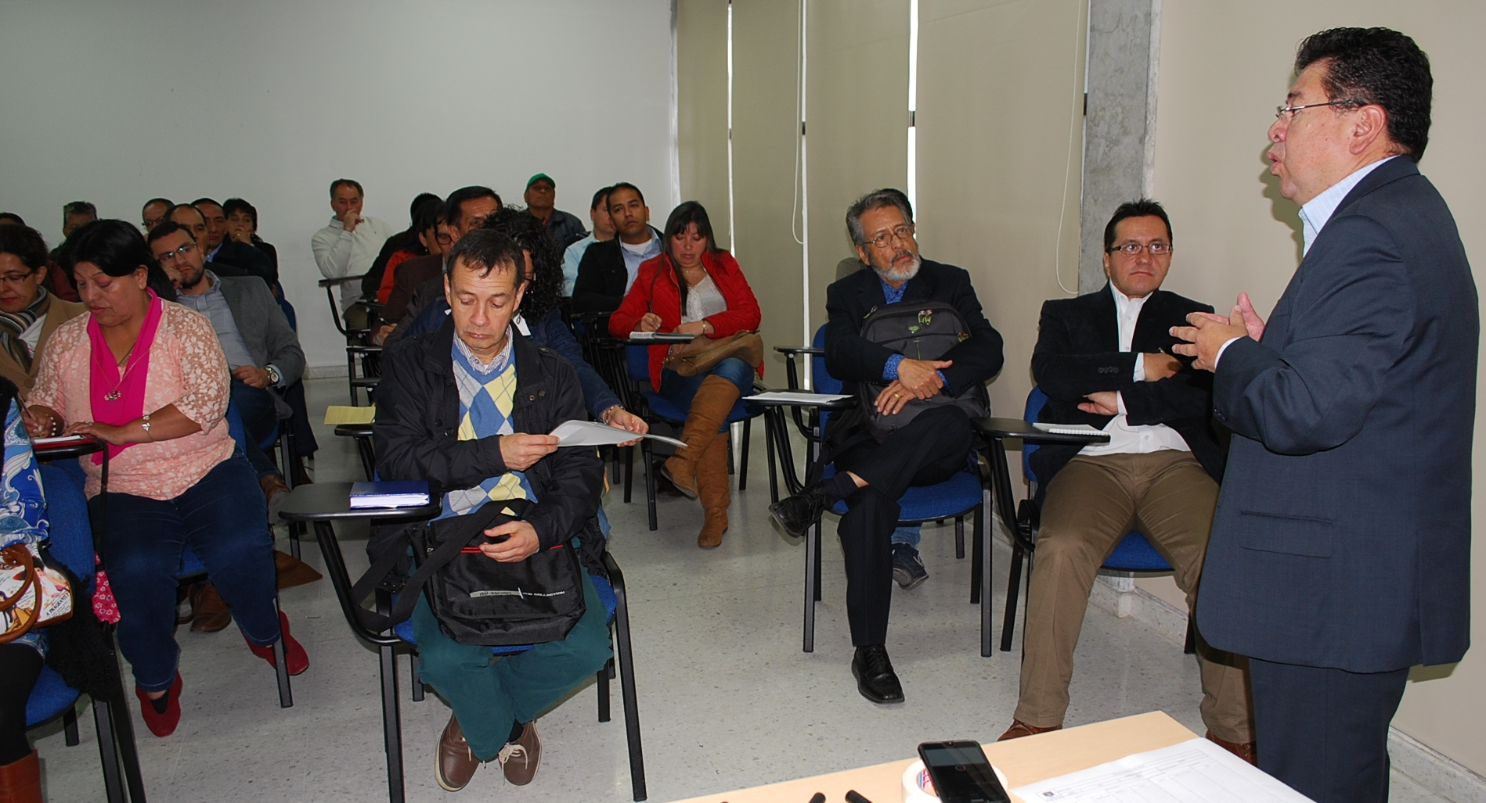

Con la presencia de más de 300 personas entre ellas representantes de los gremios empresariales, ciudadanos y comerciantes, se llevó a cabo el diálogo temático de Desarrollo Económico, Rural y Urbano, Empleo y Plazas de Mercado. La jornada se dividió en cuatro mesas y permitió recoger las propuestas de los asistentes respecto a la construcción participativa del Plan de Desarrollo Municipal.

Desempleo y la falta de políticas económicas adecuadas para la región, fueron las situaciones que analizó la mesa de empleo la cual propuso crear estrategias financieras autónomas e identificar estructuras productivas en Pasto.

Franco Velásquez habitante del barrio Champagnat, manifestó que el principal reto para el alcalde Pedro Vicente Obando Ordóñez, es generar fuentes de empleo. “Tenemos potencialidades en el sector turístico y el carnaval, estos dos elementos podrían generar alternativas laborales para la capital de Nariño”.

El secretario de Desarrollo Económico Nelson Leiton Portilla, explicó que los planteamientos entregados por la comunidad serán sistematizados y priorizados para luego quedar plasmadas en la hoja de ruta de los próximos cuatros años.

En un segundo espacio, la comunidad presentó las alternativas para proyectar el desarrollo rural de Pasto. Capacitación para los campesinos, implementación de una Escuela de Artes y Oficios exclusiva para la mujer e inversión a todos los núcleos de la economía, son las opciones que se expusieron.

Dali Nancy Riascos habitante del barrio Mercedario, calificó como importante el ejercicio participativo para la construcción del Plan de Desarrollo Municipal y solicitó que dentro de las proyectos que a futuro se implementen, quede estipulado la capacitación y formación permanente para la mujer campesina. “Debemos fomentar el trabajo artesanal de este grupo poblacional y lograr la creación de microempresas, alternativa que permitirá apoyar económicamente a nuestras familias”.

Finalmente otro grupo de participantes analizó los proyectos que la Administración Municipal debe ejecutar en lo referente a Desarrollo Urbano y Plazas de Mercado. La principal conclusión de este espacio de discusión, fue la construcción de una central de abastos para el municipio.

Información: Secretario de Desarrollo Económico, Nelson Leiton Portilla. Celular: 3104056170

EN DIÁLOGO TEMÁTICO, COMUNIDAD PLANTEA ALTERNATIVAS PARA MEJORAR LA MOVILIDAD, TRANSPORTE Y ESPACIO PÚBLICO

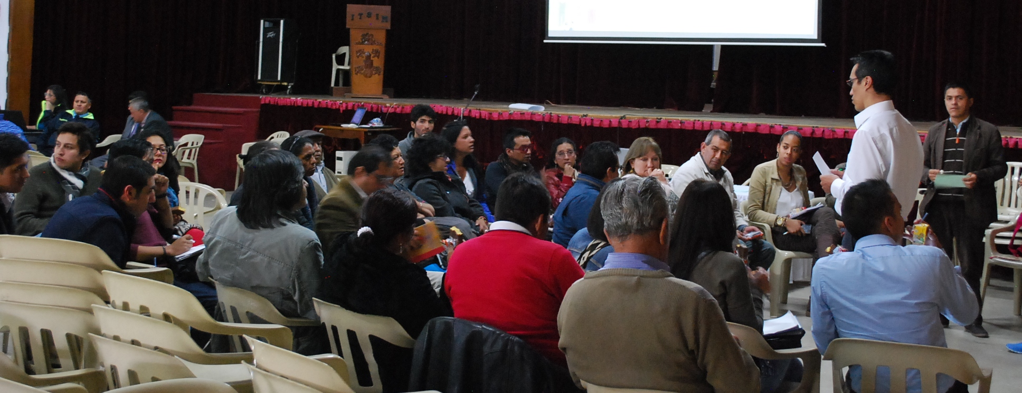

En la mesa de diálogo temático de Movilidad, Transporte y Espacio Público, la comunidad dio a conocer sus inquietudes y propuestas frente a estos temas que estarán incluidos en el Plan de Desarrollo Municipal.

Con respecto a movilidad, los asistentes manifestaron que es necesario por parte de la Secretaría de Tránsito, incentivar el uso de la bicicleta, reforzar la cultura ciudadana y la seguridad vial, además de controlar el trasporte informal. Los participantes agregaron que se debe construir más infraestructura y vías para los ciclistas. Andrea Ordóñez vocera de Bici Red Nariño, aseguró que es fundamental incentivar el uso de los vehículos no motorizados.

Ante los planteamientos realizados por los asistentes, el secretario de Tránsito y Transporte de Pasto Adrián Mauricio del Hierro Regalado, señaló que la capital de Nariño avanza en la implementación del Sistema Público de Bicicletas, además se está adelantando en este momento el diseño concertado de ciclo vías, para que la ciudadanía disfrute de la bicicleta los días domingos.

Para el tema del espacio público, los asistentes aseguraron que se deben implementar estrategias culturales, educativas así como generar empleo para evitar que las zonas comunes estén invadidas.

Freddy Andrés Gámez, director administrativo de Espacio Público manifestó que el gobierno del alcalde Pedro Vicente Obando Ordóñez, espera tener en los próximos cuatro años, una ciudad educada y educadora, en donde el espacio público sea una dinámica ambiental y cultural.

BENEFICIARIOS DE MÁS FAMILIAS EN ACCIÓN CON PÉRDIDA DE TARJETA DE BANCO AGRARIO, ACERCARSE A LA SECRETARÍA DE BIENESTAR SOCIAL

El Programa Más Familias en Acción informa a los titulares que tuvieron pérdida de la tarjeta del Banco Agrario por más de 60 días, acercarse hasta el día jueves 25 de febrero a las oficinas del programa en la Secretaría de Bienestar Social – Antiguo INURBE, para realizar el reporte.

La persona debe traer el radicado de pérdida de la tarjeta que el banco entrega a través de la línea gratuita y el documento de identidad para hacer el registro. El horario de atención es de 8:00 am a 11:00 am y de 2:00 pm a 5:00 pm.

EL LUNES 22 DE FEBRERO, LA RED DE ESCUELAS DE FORMACIÓN MUSICAL INICIA CLASES

Desde este lunes 22 de febrero la Red de Escuelas de Formación Musical, inicia sus actividades académicas en las doce sedes del Municipio de Pasto. Cuerdas, vientos, coros y guitarras, son los ejes de formación que se dictarán durante el año lectivo 2016.

Oscar Armando Benavides Delgado, coordinador académico de la Red, explicó que los niños y niñas que aún no se han matriculado, lo podrán hacer el mismo día clases. Los estudiantes interesados en hacer parte del proceso, deben ser menores de 14 años y estar inscritos en cualquier establecimiento oficial.

Para el eje formativo de vientos, las sedes que trabajarán son: IEM Aurelio Arturo del barrio Pandiaco, IEM Artemio Mendoza en el Corazón de Jesús y la IEM del corregimiento de Genoy. Para los instrumentos de cuerdas, las clases se dictarán en los establecimientos de Ciudadela, Ciudad de Pasto e INEM de Tamasagra.

Las actividades con los instrumentos andinos se realizarán en las IEM Santa Teresita de Catambuco y IEM Guadalupe, finalmente en formación coral, las clases se llevarán a cabo en la Universidad de Nariño, Ciudadela de la Paz, IEM Cabrera y IEM San Fernando.

Oficina de Comunicación Social
Alcaldía de Pasto

